GLPI & TEEM IP

Antoine et Romain

GLPI est un logiciel libre de gestion de services d’assistance et de services informatiques (ITSM). Le code de cet outil est sous licence GPL. Ce logiciel aide les entreprises à visualiser et gérer leurs systèmes d’information de manière complète et efficace.

Les étapes de l’installation :

I install des paquets
Pour l’installation il faut commencer par aller dans le Terminal de la VM.
1 ecrire dans le terminal sudo apt update cela vérifie que votre listes de paquets est jour
2 sudo apt –y upgrade cette commande permet de mettre à niveau les packages

II install serveur MariaDB
1 sudo apt update
Sudo apt install maria-server
Sudo mysql_secure_installation
Cela créer une base de données et un utilisateur GLPI.
2 sudo mysql –u root –p
CREATE DATABASE glpi;
CREATE USER ‘glpi’@’localhost’ IDENTIFIED BY ‘strongDBPassword’;
GRANT ALL PRIVILEGES ON glpi. * TO ‘glpi’localhost’;
FLUSH PRIVILEGES;
EXIT;
III installation de PHP et apache

Nous avons besoin d’avoir le serveur web Apache et PHP installés pour que GLPI fonctionne et soit accessible à partir d’une interface web.
Commande :
sudo apt –y install php php-{curl,zip,bz2,gd,imagick,intl,apcu,memcache,imap,mysql,cas,Idap,tidy,pear,xmlrpc,pspell,mbstring,json,iconv,xml,gd,xsl}

Ensuite installer apache
Commande : sudo apt -y install apache2 libapache2-mod-php

Ajoutez l’indicateur httpOnly au cookie :

$ sudo vim /etc/php/*/apache2/php.ini session.cookie_httponly = on

IV Télécharger et installer GLPI

Téléchargez la dernière version stable de GLPI. Il suit un schéma de versioning sémantique, sur 3 chiffres, où le premier est la version majeure, le second la version mineure et le troisième la version corrective.

sudo apt-get -y install wget curl VER=$(curl -s https://api.github.com/repos/glpi-project/glpi/releases/latest|grep tag_name|cut -d '"' -f 4) wget https://github.com/glpi-project/glpi/releases/download/$VER/glpi-$VER.tgz

Suite a cela il faut décompressez l’archive téléchargée :
Tar xvf glpi -$VER.tgz

Après cette commande il faut déplacez le dossier créé vers le répertoire glpi/var/www/html

Est appliquant la commande : sudo mv glpi /var/www/html/
Donnez à l’utlisateur Apache la propriété du réertoire :
Commande : sudo chown -R www-data:www-data /var/www/html/

V Terminer l’installation de GLPI

Accédez à l’adresse IP ou à l’URL du nom d’hôte de votre serveur sur . S’il s’agit de votre machine locale, vous pouvez utiliser : http ://Server_IP/glpi//glpi



Ensuite sélectionner la langue: en loccurence FRANCAIS
2 accepter les conditions d’utilisation
3 installer GLPI

Suite a l’installation votre site affichera cela
Appuyer sur continuer situer en bas de la page

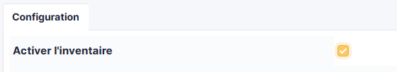

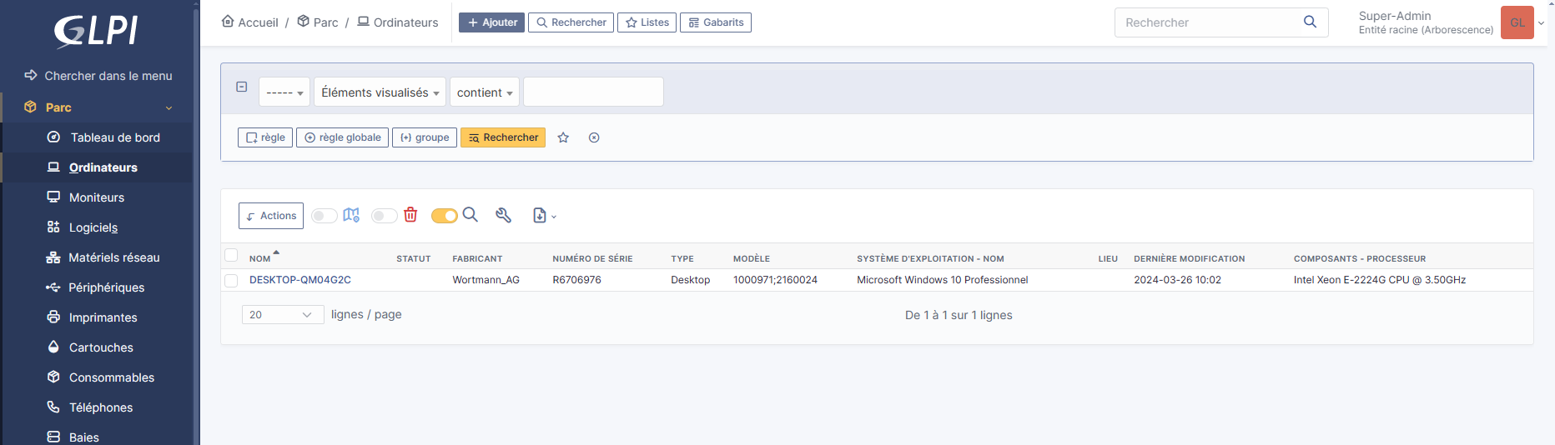
Voici la fin de l’installation de GLPI.

